

**Железин ауданының шалғайдағы елді мекендерінде тұратын балаларды жалпы білім беру мектептеріне тасымалдау схемалары мен тәртібін бекіту туралы**

***Күшін жойған***

Павлодар облысы Железин аудандық әкімдігінің 2015 жылғы 23 маусымдағы № 225/7 қаулысы. Павлодар облысының Әділет департаментінде 2015 жылғы 20 шілдеде № 4619 болып тіркелді. Күші жойылды – Павлодар облысы Железин аудандық әкімдігінің 2019 жылғы 14 қарашадағы № 1-10/565 (алғашқы ресми жарияланған күнінен кейін күнтізбелік он күн өткен соң қолданысқа енгізіледі) қаулысымен

      Ескерту. Күші жойылды – Павлодар облысы Железин аудандық әкімдігінің 14.11.2019 № 1-10/565 (алғашқы ресми жарияланған күнінен кейін күнтізбелік он күн өткен соң қолданысқа енгізіледі) қаулысымен.

      Қазақстан Республикасының 2001 жылғы 23 қаңтардағы "Қазақстан Республикасындағы жергілікті мемлекеттік басқару және өзін-өзі басқару туралы" Заңының 31-бабына, Қазақстан Республикасының 2003 жылғы 4 шілдедегі "Автомобиль көлігі туралы" Заңының 14-бабы 3-тармағының 3-1) тармақшасына сәйкес Железин ауданының әкімдігі **ҚАУЛЫ ЕТЕДІ:**

      1. Мыналар:

      1-10-қосымшаларға сәйкес Железин ауданының шалғайдағы елді мекендерінде тұратын балаларды жалпы білім беру мектептеріне тасымалдау схемалары;

      11-қосымшаға сәйкес Железин ауданының шалғайдағы елді мекендерінде тұратын балаларды жалпы білім беру мектептеріне тасымалдау тәртібі бекітілсін.

      2. Осы қаулының орындалуын бақылау жетекшілік ететін аудан әкімінің орынбасарына жүктелсін.  
      3. Осы қаулы алғаш рет ресми жарияланған күнінен бастап қолданысқа енгізіледі.

|  |  |
| --- | --- |
| *Аудан әкімі* | *К. Абушахманов* |

|  |  |
| --- | --- |
|  | Павлодар облысы Железин ауданы әкімдігінің 2015 жылғы 23 маусымдағы № 225/7 қаулысына 1-қосымша |

**Жолтаптық ауылында тұратын балаларды Березовка ауылының жалпы**  
**білім беретін орта мектебіне тасымалдау схемасы**

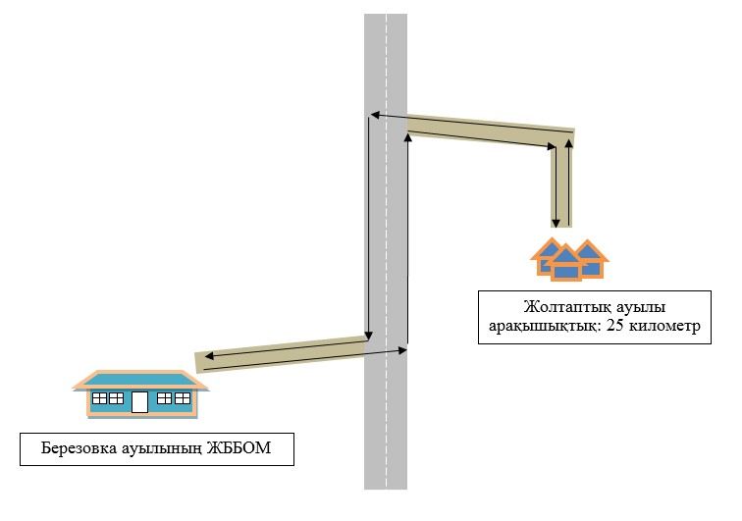

**Шартты белгілер:**

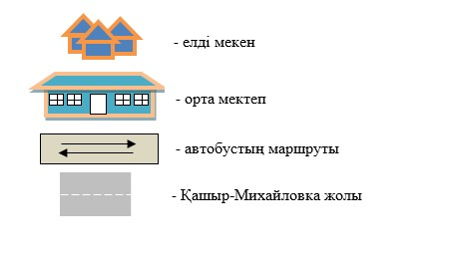

|  |  |
| --- | --- |
|  | Павлодар облысы Железин ауданы әкімдігінің 2015 жылғы 23 маусымдағы № 225/7 қаулысына 2-қосымша |

**Марқатай ауылында тұратын балаларды Церковное ауылының**  
**жалпы білім беретін орта мектебіне тасымалдау схемасы**

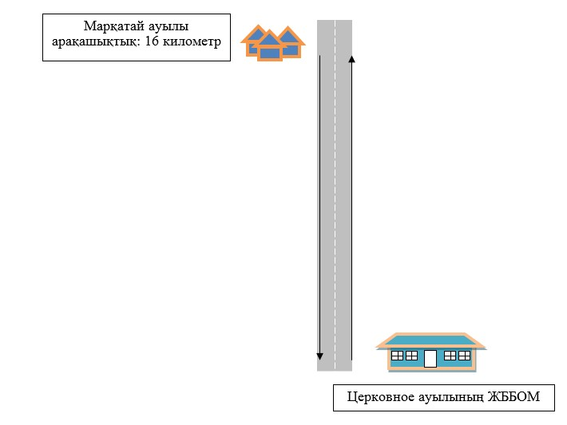

**Шартты белгілер:**

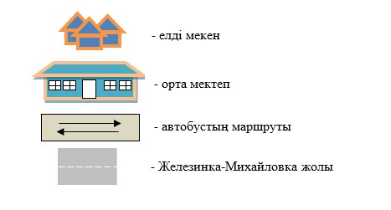

|  |  |
| --- | --- |
|  | Павлодар облысы Железин ауданы әкімдігінің 2015 жылғы 23 маусымдағы № 225/7 қаулысына 3-қосымша |

**Октябрьское, Раздельное, Крупское және "Үрлітүб" станциясында**  
**тұратын балаларды Лесное ауылының жалпы білім**  
**беретін орта мектебіне тасымалдау схемасы**

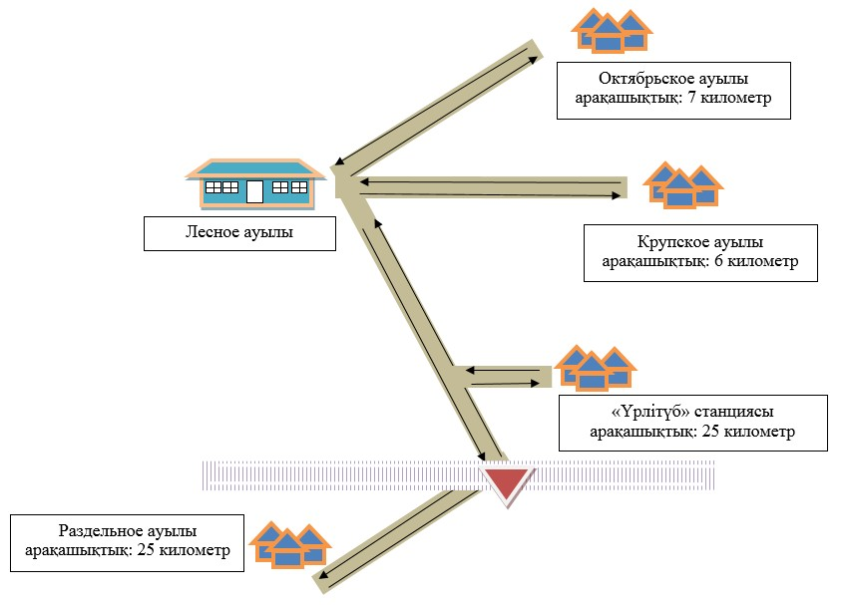

**Шартты белгілер:**

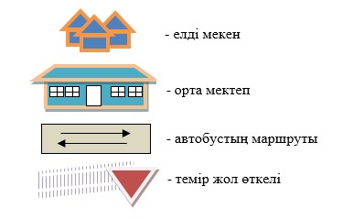

|  |  |
| --- | --- |
|  | Павлодар облысы Железин ауданы әкімдігінің 2015 жылғы 23 маусымдағы № 225/7 қаулысына 4-қосымша |

**"Осенний" разъезінде тұратын балаларды Веселая роща ауылының**  
**жалпы білім беретін орта мектебіне тасымалдау схемасы**

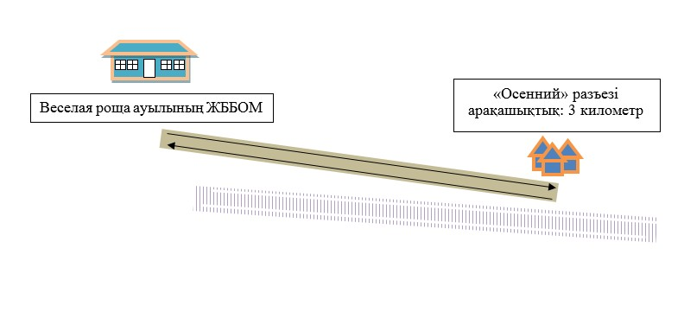

**Шартты белгілер:**

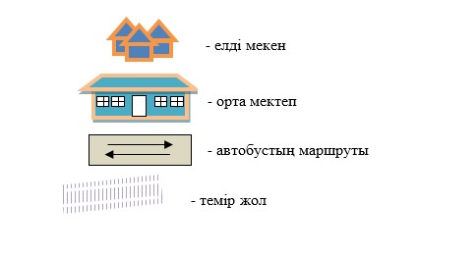

|  |  |
| --- | --- |
|  | Павлодар облысы Железин ауданы әкімдігінің 2015 жылғы 23 маусымдағы № 225/7 қаулысына 5-қосымша |

**Петропавловка, Благодатное, Мыңкөл, Красновка ауылдарында тұратын балаларды**  
**Михайловка ауылының жалпы білім беретін орта мектебіне тасымалдау схемасы**

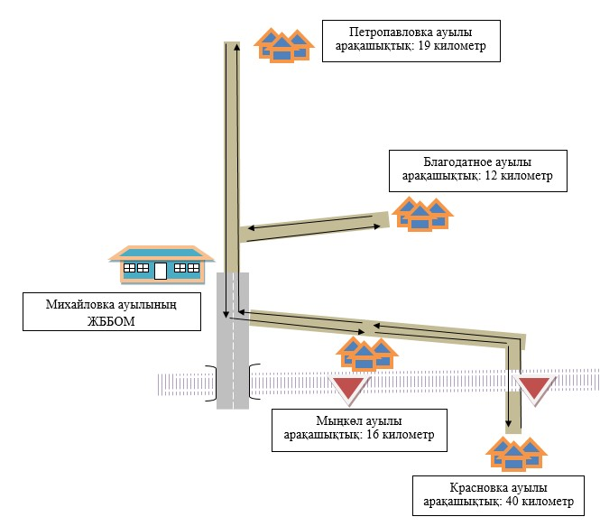

**Шартты белгілер:**

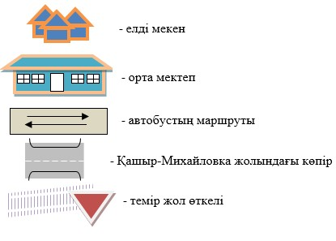

|  |  |
| --- | --- |
|  | Павлодар облысы Железин ауданы әкімдігінің 2015 жылғы 23 маусымдағы № 225/7 қаулысына 6-қосымша |

**Жаңабет ауылында тұратын балаларды Жаңа жұлдыз ауылының**  
**жалпы білім беретін орта мектебіне тасымалдау схемасы**

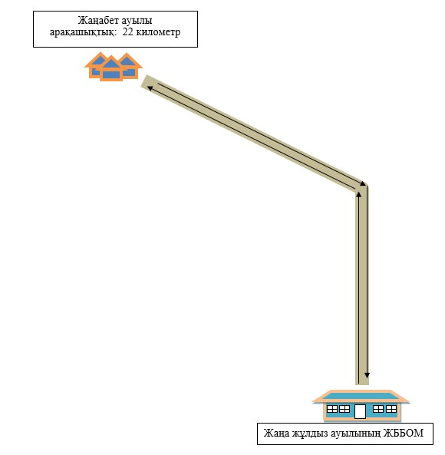

**Шартты белгілер:**

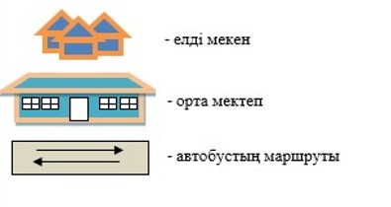

|  |  |
| --- | --- |
|  | Павлодар облысы Железин ауданы әкімдігінің 2015 жылғы 23 маусымдағы № 225/7 қаулысына 7-қосымша |

**Аққайың, Захаровка, Моисеевка, Пятерыжск, Береговое,**  
**Абай ауылдарында тұратын балаларды Железинка ауылының**  
**№ 1 жалпы білім беретін орта мектебі жанындағы**  
**интернатқа тасымалдау схемасы**

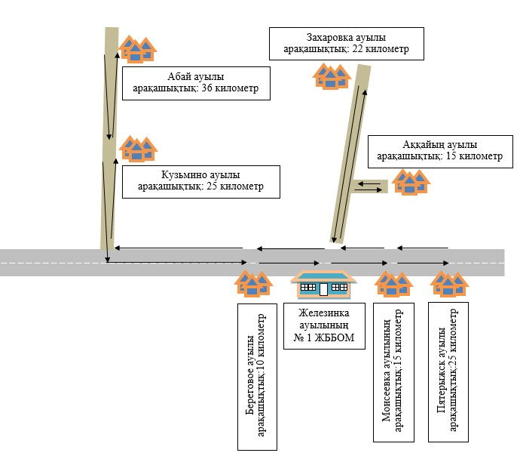

**Шартты белгілер:**

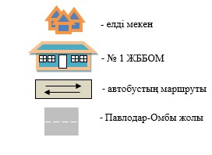

|  |  |
| --- | --- |
|  | Павлодар облысы Железин ауданы әкімдігінің 2015 жылғы 23 маусымдағы № 225/7 қаулысына 8-қосымша |

**Үрлітүб, Безводное, Груздевка ауылдарында тұратын балаларды Прииртышское**  
**ауылының жалпы білім беретін орта мектебіне тасымалдау схемасы**

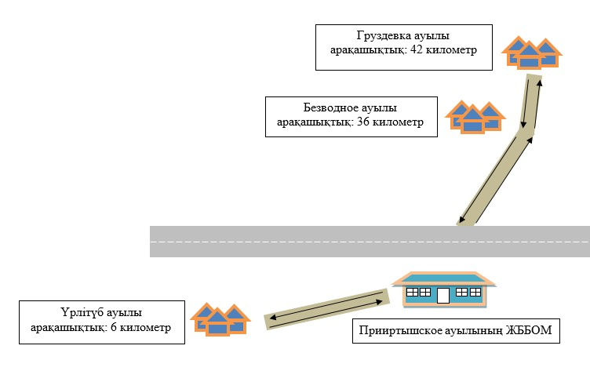

**Шартты белгілер:**

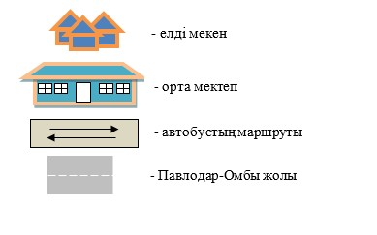

|  |  |
| --- | --- |
|  | Павлодар облысы Железин ауданы әкімдігінің 2015 жылғы 23 маусымдағы № 225/7 қаулысына 9-қосымша |

**Агроқалашықта тұратын балаларды Моисеевка ауылының**  
**жалпы білім беретін негізгі мектебіне тасымалдау схемасы**

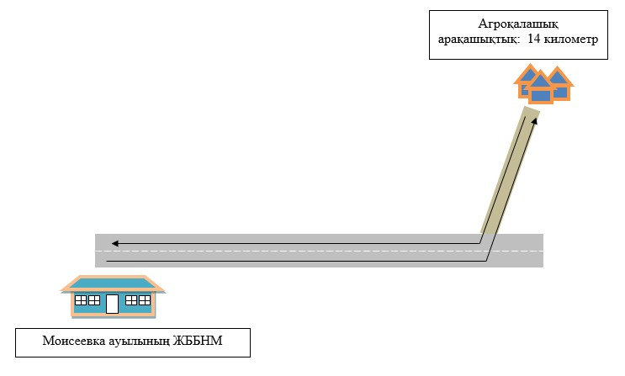

**Шартты белгілер:**

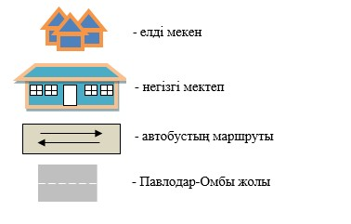

|  |  |
| --- | --- |
|  | Павлодар облысы Железин ауданы әкімдігінің 2015 жылғы 23 маусымдағы № 225/7 қаулысына 10-қосымша |

**Безводное ауылы мен "Тұрсынбай" станциясында тұратын балаларды**  
**Груздевка ауылының орта мектебіне тасымалдау схемасы**

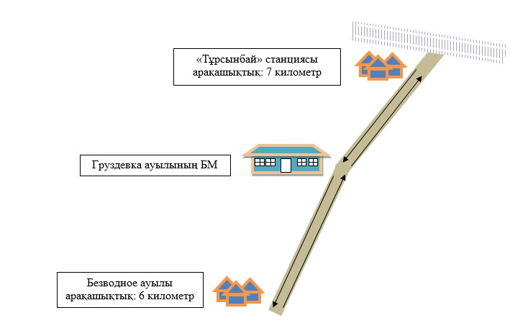

**Шартты белгілер:**

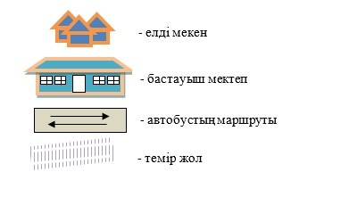

|  |  |
| --- | --- |
|  | Павлодар облысы Железин ауданы әкімдігінің 2015 жылғы 23 маусымдағы № 225/7 қаулысына 11-қосымша |

**Железин ауданының шалғайдағы елді мекендерінде тұратын**  
**балаларды жалпы білім беру мектептеріне тасымалдау тәртібі**

      Ескерту. 11-қосымша жаңа редакцияда – Павлодар облысы Железин аудандық әкімдігінің 26.10.2015 № 334/11 (алғаш рет ресми жариялған күнінен бастап қолданысқа енгізіледі) қаулысымен.

**1. Жалпы ережелер**

      1. Железин ауданының шалғайдағы елді мекендерінде тұратын балаларды жалпы білім беру мектептеріне тасымалдаудың осы тәртібі Қазақстан Республикасы Үкіметінің 2014 жылғы 13 қарашадағы "Жол жүрісі қағидаларын, Көлік құралдарын пайдалануға рұқсат беру жөніндегі негізгі ережелерді, көлігі арнайы жарық және дыбыс сигналдарымен жабдықталуға және арнайы түсті-графикалық схемалар бойынша боялуға тиіс жедел және арнайы қызметтер тізбесін бекіту туралы" № 1196 қаулысына (бұдан әрі - Жол жүру ережесi), Қазақстан Республикасы Инвестициялар және даму министрінің м.а. 2015 жылғы 26 наурыздағы "Автомобиль көлігімен жолаушылар мен багажды тасымалдау қағидаларын бекіту туралы" № 349 бұйрығына сәйкес әзірленген және Железин ауданының шалғайдағы елді мекендерінде тұратын балаларды жалпы білім беру мектептеріне тасымалдау тәртібін айқындайды.

**2. Автокөлік құралдарына қойылатын талаптар**

      2. Балаларды тасымалдау үшін бөлінген автобустардың техникалық жай-күйі, техникалық қызмет көрсету өткізудің көлемдері мен мерзімдері, жабдықтары автомобиль көлігі саласында басшылықты жүзеге асыратын уәкілетті органмен бекітілетін талаптарға жауап беруі тиіс.  
      3. Балаларды тасымалдауға арналған автобустардың кемiнде екi есiктерiнiң және мемлекеттік санитариялық-эпидемиологиялық қадағалау объектілерінің халықтың санитариялық-эпидемиологиялық саламаттылығы саласындағғы нормативтік құқықтық актілерге, гигиеналық нормативтерге және (немесе) техникалық регламенттерге сәйкестігін (сәйкес еместігін) куәландыратын құжатының болуы, сондай-ақ мыналармен:  
      1) автобустың алдында және артында орнатылуы тиiс "Балаларды тасымалдау" деген төрт бұрыш айыратын белгімен;  
      2) сары түсті жылтыр шағын маягымен;  
      3) әрқайсысының сыйымдылығы кемiнде екi литр болатын оңай алынатын өрт сөндiргiштермен (бiреуi - жүргiзушiнiң кабинасында, басқасы - автобустың жолаушылар салонында);  
      4) екі алғашқы көмек дәрі қобдишаларымен (автомобильдi);  
      5) екі жылжуға қарсы тіректермен;  
      6) авариялық тоқтау белгісімен;  
      7) колоннада жол жүргенде - автобустың алдыңғы терезесiнде қозғалыс бағытымен оң жағында орнатылатын, автобустың колоннадағы орны көрсетiлген ақпараттық кестемен;  
      4. Балаларды тасымалдау кезiнде пайдаланылатын автобустарда мыналар болуы тиiс:  
      1) ешқандай кедергiсiз ашылып, жабылатын жолаушылар салонының есiктерi мен авариялық люктер. Есiктерде өткiр немесе олардың бетiнен алыс тұрған шығыңқы жерлер болмауы тиiс;  
      2) жабық жай-күйде жүргiзушiнiң кабинасы мен жолаушы салонына жауын-шашынның түсуiн толық болдырмайтын төбе, авариялық люктер және терезелер;  
      3) берiк бекiтiлген тұтқалар және отырғыштар;  
      4) жолаушыларға арналған креслолардың отырғыштары мен арқалықтарының таза және жыртықсыз тыстары;  
      5) тегiс, шығыңқы жерлерi немесе бекiтiлмеген бөлшектерi жоқ баспалдақтары мен салонның еденi.   
      Салон еденiнiң жамылғысы жыртықсыз материалдан жасалуы тиiс;  
      6) шаңнан, кiрден, бояудан және олар арқылы көрудi төмендететiн өзге де заттардан тазартылған терезелердiң мөлдiр шынылары;  
      7) жылдың суық мезгiлiнде жылытылатын және ыстық мезгiлiнде желдетiлетiн, құрал-сайман және қосалқы бөлшектер тиелмеген жолаушылар салоны  
      5. Жолаушылар мен багажды автомобильмен тұрақты тасымалдау кезiнде пайдаланылатын автобустардың, шағын автобустар мен троллейбустардың салондарын ылғалды жинау ауысымда кемiнде бiр рет және ластануына байланысты жуу және дезинфекциялау құралдарын қолдана отырып жүргізіледі.  
      Сыртқы кузовты жуу ауысымнан кейін өткізіледі.  
      6. Автобуспен тасымалданатын балалар мен ересектердiң жалпы саны осы көлiк құралы үшiн белгiленген және отыру үшiн жабдықталған орындардың санынан аспайды.  
      Балаларды тасымалдауды бастамастан бұрын осы талаптарға сәйкес болуын тасымалдаушы пайдаланатын көлiк құралдарының техникалық жай-күйi үшiн жауапкершiлiк жүктелген лауазымды адам тексеруi тиiс.   
      Соның iшiнде, автобустан авариялық шығулардың және оларды қимылға келтiретiн құрылғылардың, есiктердi басқару сымдарының, төбедегi желдетпе люктердiң қақпақтарын ашу тетiктерiнiң, салонды желдету және жылыту жүйелерiнiң, есiктер жұмысының сигнал берулерi мен аялдаманы талап ету сигналының, дыбыс сигналының дұрыстығы; орындықтардың, тұтқалардың, iлме басқыштардың, желдеткiштердiң жай-күй мен бекiтiлуi, өрт сөндiргiштердiң бар болуы және бекiтiлуi, дәрiгерлiк дәрi қобдишасының жабдықталуы тексерілуі тиіс.   
      Террорлық актiлердiң алдын алу мақсатында бөтен заттардың бар болуына автобустарды мұқият тексеру жүргізіледі.   
      Тексерудi жүзеге асыратын лауазымды адам автобустың техникалық жарамдылығы және балаларды тасымалдауға дайындығы жөнiнде жолпарақта немесе өзге ресми құжатта белгі қояды.   
      Тiкелей рейс алдында автобустардың техникалық жай-күйiн бақылау және оның нәтижелерiн тiркеу белгiленген тәртiппен қатаң сәйкестiкте жүзеге асырылады.  
      7. Балаларды тасымалдауға бөлiнген автобустарда орындықтардың орналасуы жол жүрген кезде оларды алып жүретiн ересектерге өздерiнiң орындарынан балалардың мiнез-құлқын бақылауға мүмкiндiк беруi тиiс.

**3. Балаларды тасымалдауды ұйымдастыру**

      8. Балалардың топтарын көрiнiм жеткiлiксiз жағдайда (тұман, қар жауған, жаңбыр және басқалар), сондай-ақ 22.00-ден бастап 06.00 сағатқа дейiн автобустармен тасымалдауға жол берілмейді.  
      Тасымалдау қауiпсiздiгiне қатер төндiретiн жол және метеорологиялық жағдайлардың қолайсыз өзгеруi кезiнде, автобустардың қозғалысын уақытша тоқтату туралы қолданыстағы нормативтiк құжаттарда көзделген жағдайда тасымалдаушы рейстi алып тастауға және бұл туралы тапсырыс берушiге дереу хабарлауға тиіс.  
      9. Тәулiктiң жарық мезгiлiнде балаларды автобуспен тасымалдау фаралардың жақын қосылған жарығымен жүзеге асырылады.  
      10. Оқу орындарына тасымалдауды ұйымдастыру кезiнде тасымалдаушы білім мекемелерімен бiрлесiп маршруттарды және балаларды отырғызудың және түсірудің ұтымды орындарын белгілейді.  
      Автобусты күтiп тұрған балаларға арналған алаңшалар, олардың жүрiс бөлiгiне шығуын болдырмайтындай жеткiлiктi үлкен болуы тиiс.  
      Алаңдарда жайластырылған өту жолдары болуы және жолаушыларды және багажды автомобильмен тұрақты тасымалдау маршруттарының аялдама пункттерiнен бөлек орналасуы тиіс.  
      Егер балаларды тасымалдау тәулiктiң қараңғы мезгiлiнде жүзеге асырылса, онда алаңшалардың жасанды жарығы болуы тиiс.  
      Күзгi-қысқы кезеңде алаңдар қардан, мұздан, кiрден тазартылуы тиiс.  
      11. Балаларды оқу орындарына тасымалдауға Тапсырыс берушi балаларды отырғызу және түсiру орындарының жай-күйiн тұрақты түрде (айына кемінде бір рет) тексереді.  
      12. Автобустардың қозғалыс кестесiн тасымалдаушы мен тапсырыс берушi келіседі.  
      Жол жағдайларының қолайсыз өзгеруi кезiнде, басқа жағдайлар кезiнде (қозғалысқа шек қою, уақытша кедергiлердiң көрiнуi, бұл жағдайда жүргiзушi кестеге сәйкес жылдамдықты жоғарылатпай жүре алмайды), кесте жылдамдықты төмендету жағына (қозғалыс уақыттарының артуына) түзетiлген болуы тиiс. Кестенiң өзгеруi туралы тасымалдаушы білім мекемелеріне хабарлауы тиiс, ол балаларды дер кезiнде хабарландыру бойынша шаралар қабылдайды.  
      13. Тапсырыс берушi балаларды тасымалдайтын әрбiр автобусқа балалармен оларды жеткiзу орнына дейiн алып жүретiн, тапсырыс берушi-ұйым қызметкерлерiнiң немесе ата-аналарының iшiнен жауаптыларды белгiлейдi (мектепке, өзге бiлiм беру ұйымдарына балаларды тұрақты тасымалдауды жүзеге асырған кезде жауапты ретiнде ерiп жүрушiлер үшiн арнайы нұсқама алған жоғары сынып оқушыларын белгiлеуге жол берiледi).  
      14. Балаларды алып жүруi үшiн тапсырыс берушi белгiлеген адамдар балаларды автобуспен тасымалдау қауiпсiздiгiн қамтамасыз ету бойынша арнайы нұсқама алады.  
      15. Балалардың ұйымдастырылған топтарын тасымалдауларына жетi жастан кіші емес балалар рұқсат етіледі.   
      Жетi жасқа толмаған балалар бiлiм беру мекемесi жұмысшыларының, сондай-ақ ата-анасымен және оларды ауыстыратын адамдармен жеке алып жүруi кезінде ғана жол жүруге рұқсат етілуі мүмкін.  
      16. Автобустарда жол жүруге мынадай балаларға және ересек ерiп жүрушiлерге рұқсат етілмейді:  
      1) қауiпсiздiк шараларын бұзуға әкеп соғатын, толқыған жай-күйiнде;  
      2) алкоголь, есiрткi, психотропты және улағыш заттардың әсерi болғанда.  
      17. Балаларды тасымалдау үшiн мынадай жүргiзушiлерге рұқсат етiледi:  
      1) жасы жиырма бес жастан кем емес, тиiстi санаттағы жүргiзушi куәлiгi және жүргiзушiнiң бес жылдан кем емес жұмыс өтiлi бар;  
      2) автобустың жүргiзушiсi ретiндегi кемiнде соңғы үш жыл үздiксiз жұмыс өтiлi бар;  
      3) соңғы жылдары еңбек тәртібін және Жол жүру ережесiн өрескел бұзбаған.   
      18. Балаларды тасымалдау кезiнде автобустың жүргiзушiсiне рұқсат етілмейді:  
      1) сағатына 60 км артық жылдамдықпен жүруге;  
      2) жүру маршрутын өзгертуге;  
      3) балалар бар автобус салонында қол жүгi мен балалардың жеке заттарынан басқа кез келген жүктi, багажды немесе мүкәммалды тасымалдауға;  
      4) автобуста балалар болған кезiнде, соның iшiнде балаларды отырғызу және түсіру кезінде автобус салонынан шығуға;  
      5) автомобиль легiнде жүру кезiнде алда жүрген автобусты басып озуға;  
      6) автобуспен артқа қарай қозғалысты жүзеге асыруға;  
      7) егер ол көлiк құралының өздiгiнен қозғалуын немесе оны жүргiзушi жоқ болғанда пайдалануын болдырмау шараларын қолданбаса, өз орнын тастап кетуге немесе көлiк құралын қалдыруға.  
      19. Балаларды автобусқа отырғызу (түсіру) ерiп жүрушiнiң басшылығымен және жүргiзушiнiң бақылауымен автобус толық тоқтағаннан кейiн отырғызу алаңында жүргiзiледi  
      20. Ерiп жүрушi отырғызу (түсiру) аяқталғаны туралы хабар бергеннен және автобус есiктерi толық жабылғаннан кейiн жүргiзушiге отырғызу (түсiру) орнынан автобус қозғалысын бастауға рұқсат етiледi.  
      21. Ерiп жүрушiлер автобусқа отырғызу және одан түсiру, автобус қозғалысы кезiнде, аялдау уақытында балалар арасында тиiстi тәртiптi қамтамасыз етеді.

**4. Қорытынды ережелер**

      22. Балаларды жалпы бiлiм беретiн мектептерге тасымалдау қағидаларымен реттелмеген қатынастар Қазақстан Республикасының қолданыстағы заңнамасына сәйкес реттелінеді.

© 2012. Қазақстан Республикасы Әділет министрлігінің «Қазақстан Республикасының Заңнама және құқықтық ақпарат институты» ШЖҚ РМК